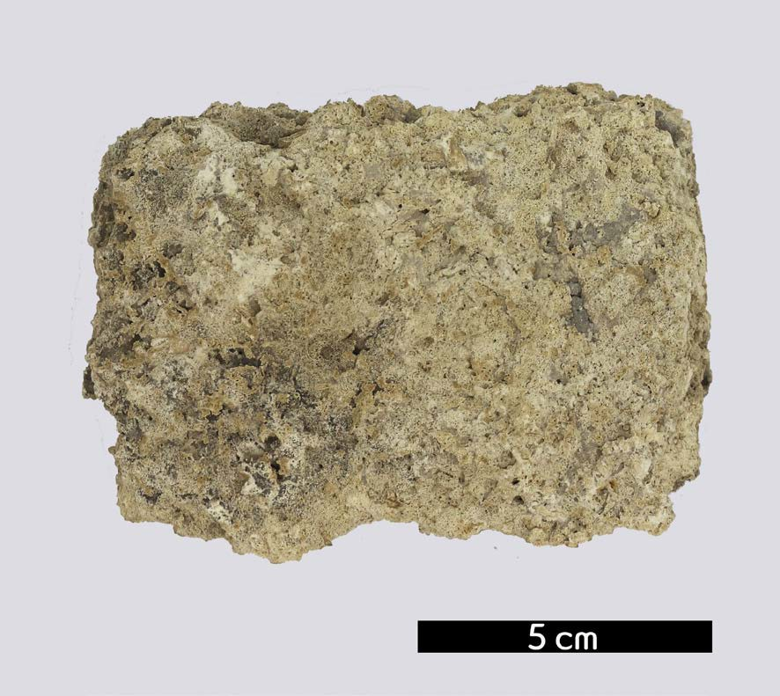
분류 : 퇴적암
- 암석이름 : 트래버틴(Travertine)
- 주요광물 : 방해석, 백운석
- 보유기관 : 강원대학교 지질학과
- 산지 : 산지 미상
- 특징
  - 치밀하고 견고한 줄무늬 모양의 구조로 된 다공질 석회암 이다.
  - 물에 용해되어 있는 탄산칼슘이 침전하여 생성되는데 특히 온천에서 잘 나타난다.
  - 트래버틴 중에서 특히 다공질로 연약한 것을 튜파라고 한 다.

